Министерство образования и науки Астраханской области
Государственное автономное профессиональное образовательное учреждение Астраханской области
«Астраханский социально-педагогический колледж»

Технологическая карта внеурочного мероприятия
Для 1 класса
на тему: «Конституция – основной закон страны».

Допуск к проведению урока:
Студентка: Гайнуллина З.А.
_________(подпись)
Преподаватель: Ванюшина Е.Е.
________(подпись)

Астрахань, 2024

Тема занятия: Конституция – основной закон страны
Цель занятия: подвести обучающихся к пониманию того, что главным законом Российской Федерации является Конституция, способствовать формированию основ правовой культуры младших школьников, расширять их представления о правах и обязанностях гражданина в современном обществе, воспитывать уважительное отношение к окружающим людям.
Формирующиеся ценности: гражданственность, патриотизм, любовь к Родине.
Основные смыслы: 12 декабря – государственный праздник – День Конституции. Это значимая дата связана с документом, который определяет и закрепляет главные принципы нашего государства, общества, человека в нём. Конституция – основной закон России, отражающий демократизм и справедливость российского государства, обеспечивающий достойное будущее общества и благополучие каждого его гражданина.
Планируемые результаты.
Личностные:
• проявлять заинтересованность в получении новых знаний о законах нашего государства, о Конституции, о правах и обязанностях граждан;
• положительно оценивать роль государства в охране прав российских граждан;
• осознавать необходимость выполнения законов страны для благополучной жизни общества и каждого его гражданина.
Метапредметные:
• проявлять активность в познавательной деятельности, интерес к обсуждаемым вопросам;
• работать с информацией: сравнивать текстовую и иллюстративную информацию, определять её тему и главную мысль; • высказывать своё мнение по обсуждаемым вопросам, проявлять умения сотрудничать в совместной деятельности.
Продолжительность занятия: 30 минут.
Рекомендуемая форма занятия: познавательная беседа.
Занятие предполагает также использование видеофрагмента, презентации, включает в себя обсуждение различных ситуаций и выполнение интерактивных/игровых заданий.

Ход занятия
Этап занятия | Деятельность учителя | Деятельность обучающихся | Универсальные учебные действия
Организационный момент.  (1 мин.) | -Здравствуйте, меня зовут Зарина Алмазовна, сегодня я проведу внеурочное мероприятие. Садитесь. | Садятся за столы.
Актуализация знаний.  (4 мин.) | - Как называют страну, к которой мы живём?  - Вспомните символы нашего государства.  -Отгадайте ребус.  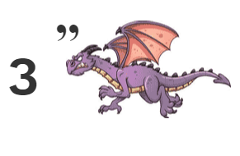 | -Россия  - Герб, флаг, гимн  -Закон  Ответы детей | Регулятивные действия:  саморегуляция как способность к мобилизации сил и энергии, к волевому усилию и к преодолению препятствий.  Коммуникативные действия:  умение с достаточной полнотой и точностью выражать свои мысли в соответствии с задачами и условиями коммуникаций, владение монологической и диалогической формами речи.
Знакомство с темой занятия.  (1 мин.) | - Знаете ли вы, какой закон является главным в стране?  -Как вы думаете, о чем сегодня будем говорить?  -Верно, тема нашего мероприятия  «Конституция – основной закон нашей страны» | -Конституция  -О Конституции РФ | Регулятивные действия:  оценка – выделение и осознание учащимися того, что уже усвоено и что ещё нужно усвоить, осознание качество и уровня усвоения.
Постановка учебных задач занятия.  (3 мин.) | Поставим учебные задачи нашего занятия.  - Хотите узнать, когда была принята Конституция России?  - Первая учебная задача: узнать, что такое Конституция и когда была принята Конституция России.  - Хотите познакомиться с некоторыми статьями Конституции?  -Хорошо. Ставим вторую учебную задачу: познакомиться с некоторыми статьями  Конституции России.  - Как вы думаете, надо ли нам учиться понимать и исполнять законы нашего государства? Зачем? | -Да.  -Да.  -Конечно, потому что тех, кто не исполняет законы, наказывают. | Регулятивные действия:  планирование учебного сотрудничества с учителем и сверстниками.
Основная часть.  (14 мин.)  Работа над темой занятия.  Подготовка к самостоятельной работе.  Самостоятельная работа. | - Ребята, у нашего народа много праздников и памятных дат. Одной из таких дат является 12 декабря. В этот день вся страна отмечает День Конституции.  - Как называется наша Родина?  - .как называют людей, живущих в России?  - Какой город является столицей нашей Родины?  - Хорошо, а может, кто – нибудь знает, что такое Конституция?  - Конституция РФ (от лат. Constitutio – устройство) – это самый главный закон страны, в котором описаны все права и обязанности граждан нашей страны. Его обязаны соблюдать все: и президент, и взрослые, и дети.  -Вы, ещё младшие школьники, но уже граждане нашей страны. Гражданин – это житель страны, который знает и соблюдает законы государства, а также наделён правами и обязанностями в рамках действующих законов. Конституции Российской Федерации в 2023 году исполняется 30 лет. Её положения были приняты на всенародном голосовании 12 декабря 1993 года.  Показ видео «Конституция Российской Федерации»  12 декабря в нашей стране отмечается День Конституции. В мире много разных стран, и каждая из них живёт по своим законам. Когда-то, очень давно, когда не было законов, всегда оказывался прав тот, кто сильнее.  Для того чтобы этого не происходило, были придуманы законы. «Русская Правда» – первый составленный свод законов на Руси. Он был принят в период правления князя Ярослава Мудрого. Задачей Ярослава Мудрого было сохранение единства, процветание государства и его жителей, защита русских земель от вторжений.  Главный закон нашей страны сегодня – это Конституция, которая содержит список самых главных правил. Их должны соблюдать все жители нашей страны. В Конституции записаны основные права и обязанности россиян: защищать Родину; родителям заботиться о детях, а выросшие дети должны заботиться о своих родителях; право на охрану здоровья; обязанность сохранять природу, беречь памятники истории и культуры; право учиться в школе и получать образование. Запомните главное – никогда нельзя нарушать права других людей!  - Мы с вами услышали о правах и обязанностях. А теперь выполним задание. Рассмотрите фотографии, какие из них говорят о правах, а какие об обязанностях? Распределите на две группы.  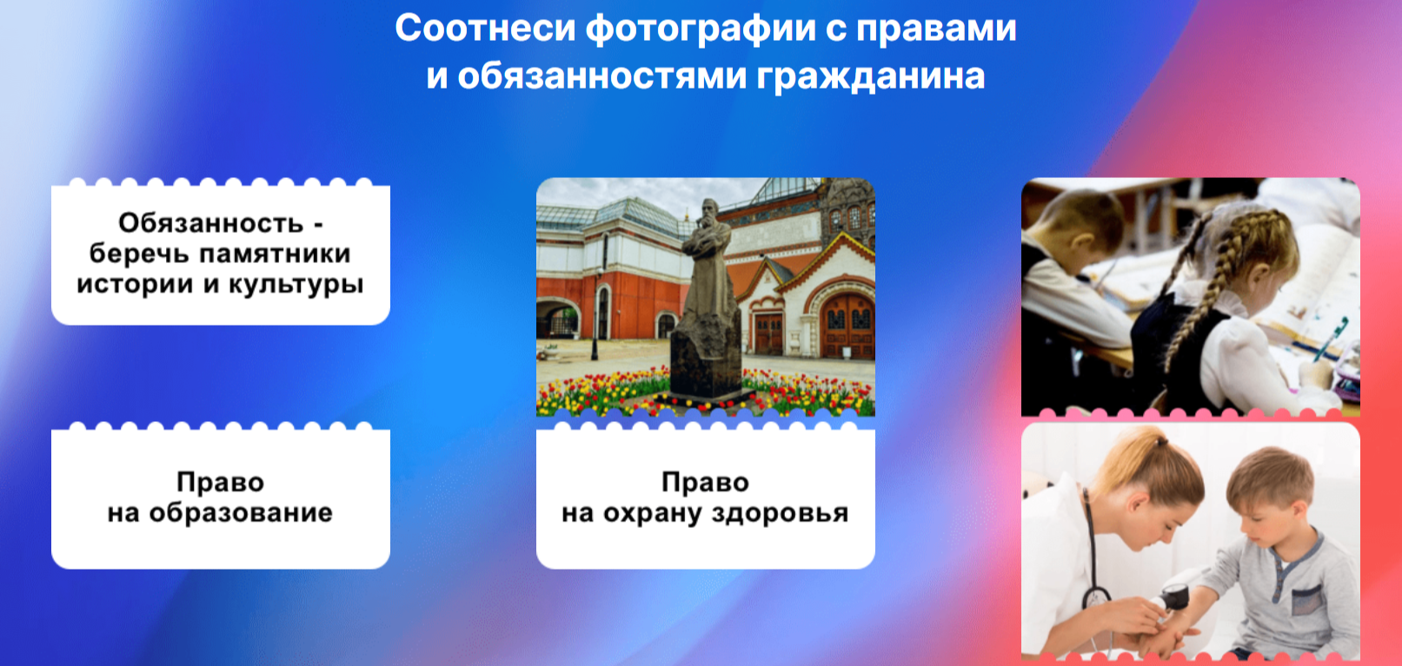  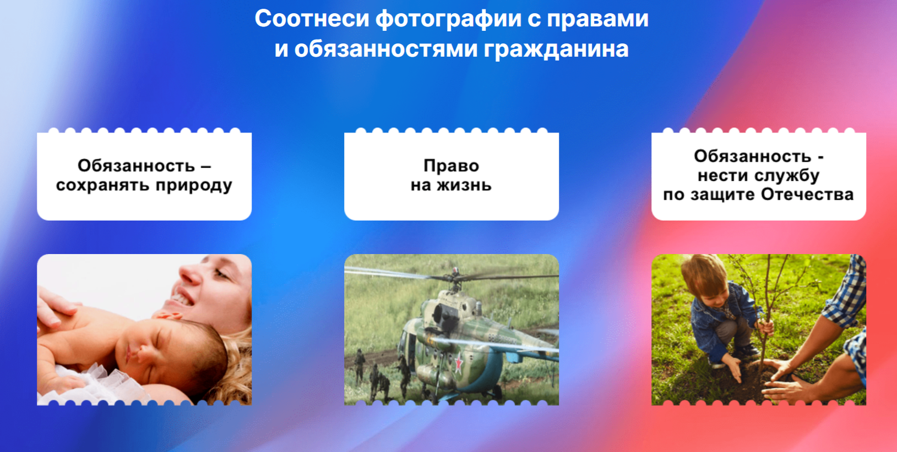 | Ответы детей  -Россия  -Россиянами  -Москва  Ответы детей  Права: право на образование, право на охрану здоровья, право на жизнь.  Обязанности: сохранять природу, нести службу по защите Отечества, беречь памятники истории и культуры.  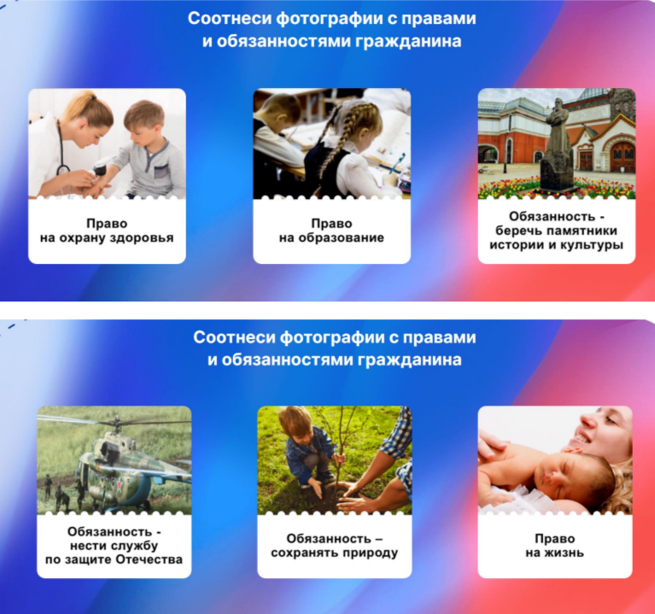 | Регулятивные действия:  оценка – выделение и осознание учащимися того, что уже усвоено и что ещё нужно усвоить, осознание качество и уровня усвоения.  Познавательные действия:  смысловое чтение как осмысление цели чтения и выбор вида чтения в зависимости от цели чтения;  выбор оснований для сравнения объектов.  Коммуникативные действия:  учебное сотрудничество со сверстниками;  умение с достаточной полнотой и точностью выражать свои мысли в соответствии с задачами и условиями коммуникаций, владение монологической и диалогической формами речи.  Регулятивные действия:  контроль в форме сличения способа действия и его результата с заданным эталоном;  коррекция – внесение необходимых дополнений и корректив в план и способ действия в случае расхождения эталона и его результата.
Физминутка.  (2 мин.) | Давайте поиграем.  Если я назову право гражданина России, вы приседаете.  А если я называю обязанность – вы, стоя, поднимаете руки вверх.  - Получать образование;  -Охранять природу;  -Отдыхать;  -Защищать Родину;  -Хорошо учиться;  - Жить в России;  -Путешествовать;  -Соблюдать Конституцию. | приседают  стоят  приседают  стоят  стоят  приседают  приседают  стоят | Познавательные действия:  анализ объектов с целью выделения существенных и несущественных признаков;  синтез – составление целого из частей, в том числе самостоятельное достраивание с восполнением недостающих компонентов;  выбор оснований для сравнения объектов.
Закрепление знаний.  (15 мин.) | - Ребята, сейчас мы с вами услышали о правах, которые есть у нас. А точно ли мы понимаем слово ПРАВА? Как вы понимаете выражение «это моё право»?  - Я вам расскажу ситуацию, которая произошла с ребятами одного класса.  В кабинет перед уроком вбежали первоклассники, и два мальчика одновременно подбежали к последней парте, чтобы её занять. А надо сказать, что парты в этом классе были только для одного ученика. И каждый из мальчиков хотел её занять: «Это моё право!» – кричал один. «Нет, это моё право!» – отвечал другой. Толкая друг друга, каждый хотел занять место за партой.  - Как вы думаете, правы ли мальчики, используя выражение «моё право»? Какие советы вы дали бы мальчикам? Предложите свой вариант разрешения конфликта.  - Спасибо вам за ваши ответы. Вы верно ответили, что нельзя думать только о себе и исполнять своё желание за счёт другого. И мальчики неправильно использовали слова «моё право», так как нельзя смешивать свои желания и права. Конечно, у каждого из вас есть право занять место за партой, право на получение образования, но ни одна парта не закреплена за кем-то конкретным. Иметь право – это возможность совершать какие-то действия, например, учиться, трудиться, высказывать своё мнение, ходить к врачам, но пользуясь своими правами, мы должны уважать других людей, не нарушать их прав.  -Теперь поиграем  Игровое задание «Знаешь ли ты школьные правила?».  Содержание задания.  На карточках представлены сюжетные рисунки. Обучающиеся получают карточку, называют, какое правило нарушено, и предлагают правило, которое необходимо соблюдать.  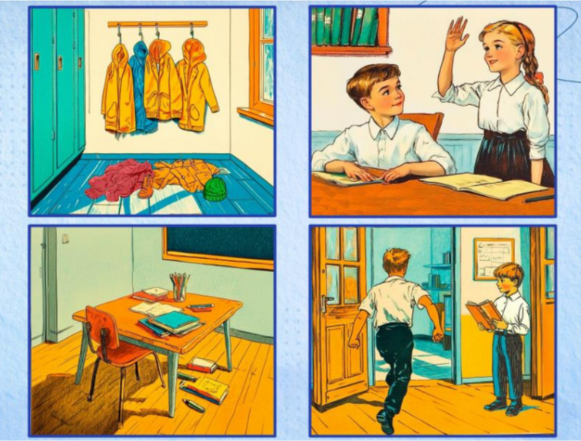  -В Конституции правам и обязанностям человека отведена целая глава, включающая в себя более 50 статей, причем права даются в совокупности со свободами.  -Какими же правами обладает, и какие обязанности должен исполнять гражданин России?  - Каждый человек имеет право на свободу слова  - Каждый человек имеет право на бесплатное образование  - Каждый человек имеет право на работу  - Каждый человек имеет право на бесплатную медицинскую помощь  - Каждый человек имеет право на собственную неприкосновенность  - Каждый человек имеет право на неприкосновенность его жилья и имущества  - А теперь, давайте попробуем применить конституцию к сказкам.  Я буду задавать вопросы, а вы попробуете отгадать сказку и героя.  - В какой сказке «хлебобулочный» герой несколько раз подвергался попыткам посягательства на его жизнь, угрозам быть съеденным?  - В какой сказке, и кто нарушил право на свободу, свободный труд за вознаграждение и держал кукол в рабстве?  - Кто из сказочных женщин пользовался правом на свободное перемещение на метле?  - Кто нарушил право на свободу и держал Кая в холодном плену?  - Кто пользовался правом вести подсобное хозяйство и вырастил гигантский урожай?  -Молодцы! | Ответы детей  -Нет, не правы, нельзя думать только о себе и исполнять своё желание за счёт другого  - Нарушено правило аккуратного отношения к одежде. Всю верхнюю одежду нужно вешать в раздевалке, не бросать на пол.  - Нарушено правило поведения на уроке. Когда хочешь ответить нужно спокойно поднять руку и не шуметь  - Нарушено правило аккуратного отношения к школьным принадлежностям. Нужно все складывать аккуратно и ничего не раскидывать  - Нарушено правило поведения на перемене. На переменах нужно вести себя спокойно, не шуметь и не бегать.  -Колобок  -Приключение Буратино. Карабас-Барабас  -Баба Яга  -Снежная королева  -Дед из сказки «Репки» | Коммуникативные действия: планирование учебного сотрудничества с учителем и сверстниками - определение цели, функций участников, способов взаимодействия.  Регулятивные действия: саморегуляция как способность к преодолению препятствий.  Познавательные действия ; смысловое чтение как осмысление цели чтения и выбор вида чтения в зависимости от цели чтения;  поиск и выделение необходимой информации, представленной в текстах и рисунках;  анализ объектов с целью выделения существенных и несущественных признаков;  синтез – составление целого из частей, в том числе самостоятельное достраивание с восполнением недостающих компонентов;  коррекция – внесение необходимых дополнений и корректив в план и способ действия в случае расхождения эталона и его результата;  контроль в форме сличения способа действия и его результата с заданным эталоном.  Коммуникативные действия:  умение с достаточной полнотой и точностью выражать свои мысли, владение диалогической и монологической речью в соответствии с грамматическими и синтаксическими нормами родного языка.
Рефлексия.  (3 мин.) | Нет без колокола звона,  Нет порядка без закона.  Это правила для всех,  Чтоб в делах был лишь успех…  - Ребята, вот и завершили мы сегодня наше занятие.  -Что нового вы узнали для себя? Что такое Конституция? Для чего нужно соблюдать правила в жизни людейЯ? | Ответы детей | Регулятивные действия:  саморегуляция как способность к мобилизации сил и энергии, к волевому усилию;  оценка – выделение и осознание учащимися того, что уже усвоено и что ещё нужно усвоить, осознание качество и уровня усвоения.  Коммуникативные действия:  умение с достаточной полнотой и точностью выражать свои мысли, владение диалогической и монологической речью.
Заключительный этап занятия.  (2 мин.) | -Уверена, что это поможет вам правильно себя вести как со взрослыми, так со своими сверстниками. Многие страницы законов откроются для вас позже, когда вы станете старше, но это знакомство обязательно будет продолжено.Кроме тех прав, о которых мы вспомнили сегодня на занятии, есть ещё много других. Например, все вы имеете право на доброе отношение, уважение вашей личности со стороны окружающих вас людей.  -Давайте  завершим наше занятие игрой «Подарим улыбку друг другу» | Дети встают в круг.  Дети по кругу передают тепло своей улыбки. | Личностные действия: нравственно-этическая ориентация, обеспечивающая личностный моральный выбор.

